Справка
о проведении новогоднего мероприятия «С Новым годом!»
в МКОУ «Дылымская гимназия имени Махмуда Салимгереева»
РДШ «Новое поколение».

Дата проведения: 25 декабря
Место поведения: первый этаж ДГ
Участники: 1 класс
Оборудование: ноутбук, колонки, мебель для интерьера помещения, праздничные плакаты.
Цель: создать праздничную атмосферу, доставить радость детям, раскрыть творческие способности детей через различные виды деятельности.
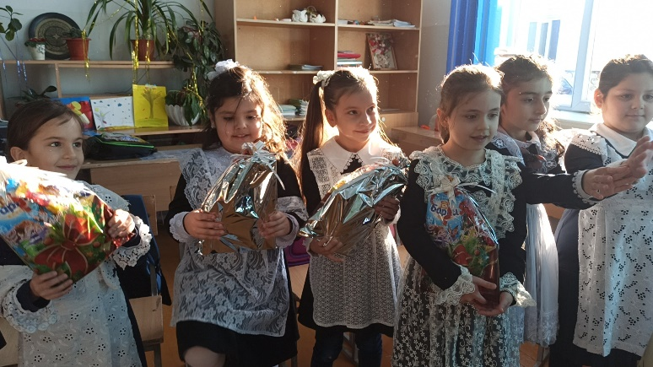
Новый год – самый любимый, добрый, сказочный праздник, который ждут в каждом доме, в каждой семье. Но никто так искренне не ждёт Новогоднего чуда, волшебных превращений и приключений, как наши дети. Ведь собирается вся семья, все дарят друг другу подарки. Люди в Новый год становятся добрее и счастливее. В волшебную ночь у сверкающих огнями ёлок все веселятся и загадывают желания.
Именно поэтому в нашей школе к проведению новогоднего праздника особое отношение.
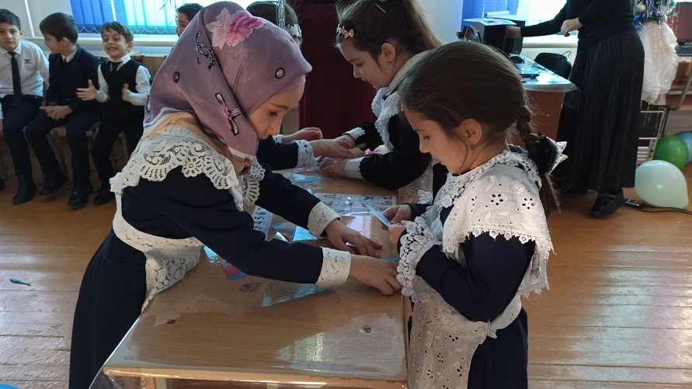
Утренники посвящены встрече Нового года. Для проведения утренников были написан сценарий, эстетично и целесообразно оформлен класс, своевременно подготовлены атрибуты, музыкальное сопровождение и подарки.
Праздник удался на славу, прошел весело и задорно. Родители благодарили организатора и участников новогоднего представления за доставленную радость и хорошее настроение!
Таким образом, поставленная цель достигнута.
